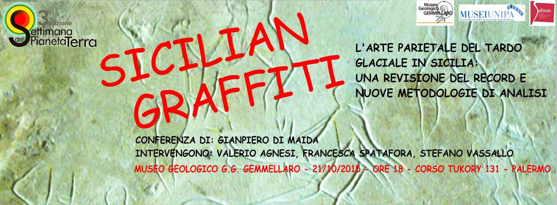

COMUNICATO STAMPA

Mercoledì 21 ottobre alle ore 18, presso il Museo Gemmellaro di Palermo, si terrà una conferenza dal titolo “Sicilian Graffiti. L'arte parietale del Tardo glaciale in Sicilia. Una revisione del record e nuove metodologie di analisi”, con Giampiero di Maida (Christian-Albrechts-Universität zu Kiel-CAU).
Interverranno:
Valerio Agnesi (Università di Palermo)
Francesca Spatafora (Museo Salinas)
Stefano Vassallo (Soprintendenza di Palermo)
Per la prima volta, inoltre, al Museo Gemmellaro verrà esposta fino al 6 gennaio 2016, la copia (a grandezza naturale) degli "Acrobati" della grotta dell'Addaura (Monte Pellegrino, Palermo) appartenente alle collezioni del Museo Salinas di Palermo.

Foto e scheda del graffito https://www.facebook.com/Museo.Archeologico.Antonino.Salinas.Palermo/photos/a.711426312212833.1073741983.700986953256769/802152679806862/?type=3&theater

